**Інструкція про заповнення обов’язкових полів реквізиту**

**«Структуроване призначення платежу» при сплаті податків та зборів**

Відповідно до вимог Порядку заповнення реквізиту «Призначення платежу» платіжної інструкції під час сплати (стягнення) податків, зборів, митних інших платежів, єдиного внеску на загальнообов’язкове державне соціальне страхування, внесення авансових платежів (передоплати), грошової застави, а також у разі їх повернення, затвердженим наказом Міністерства фінансів України від 22.03.2023 № 148, інструментарій клієнтської частини СДО доповнено можливістю використання структурованого формату реквізиту «Призначення платежу».

Для застосування структурованого формату реквізиту «Призначення платежу» в екранних формах ручного вводу платіжних інструкцій передбачені відповідні вкладки, опис реквізитів яких наведено нижче.

**Реєстр до сплати податків**

Перейти на вкладку «Реєстр до сплати податків». Вкладка активна за умови перерахування коштів на рахунок, що містить код банку 899998.

Записи у формі «Реєстр до сплати податків» можна додавати, редагувати, вилучати.

Натиснути кнопку «Додати».

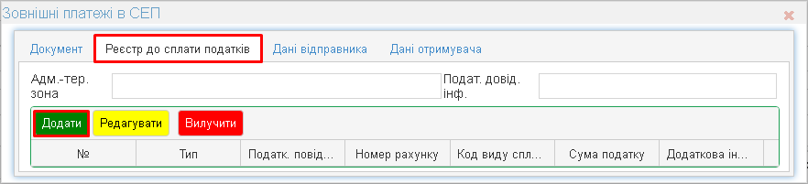

1. Додавання запису

Відкривається форма «Реєстр до сплати податків».

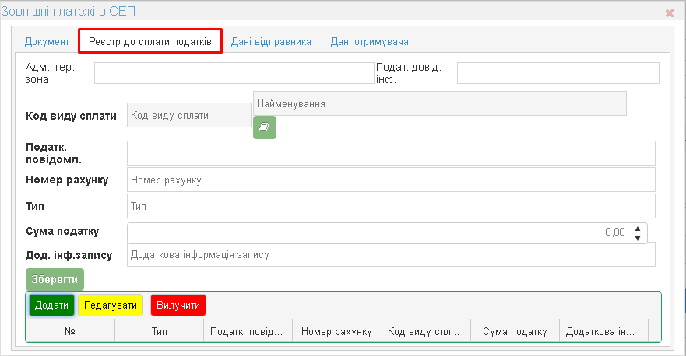

1. Реєстр до сплати податків

Є можливість заповнити поля:

* Адм.-тер. зона – адміністративно-територіальна зона, заповнюється користувачем вручну;
* Подат. довід. інф. – податкова довідкова інформація, заповнюється користувачем вручну;
* Код виду сплати – обирається з довідника:

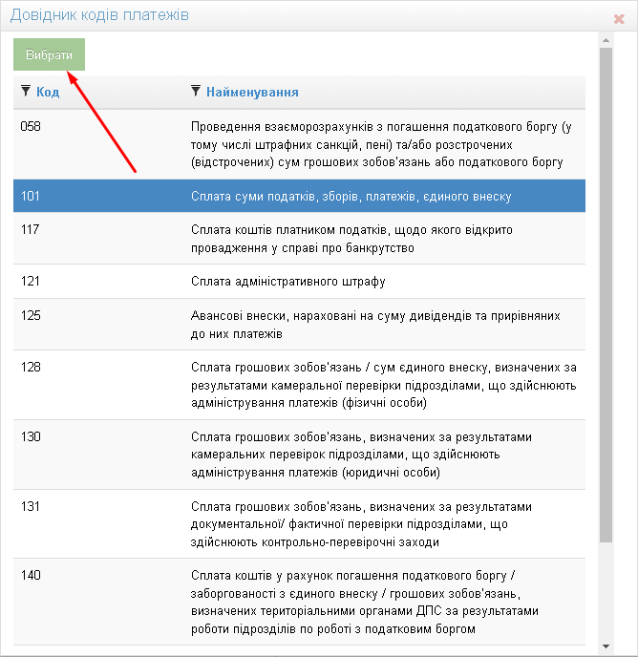

1. Довідник кодів платежів

* Податк. повідомл. – номер податкового повідомлення-рішення/рішення/вимоги та/або рішення щодо єдиного внеску, вводиться користувачем вручну.
* Номер рахунку – вводиться користувачем вручну.
* Тип – тип податку, вводиться користувачем вручну.
* Сума податку – вводиться користувачем вручну.
* Дод. інф.запису – додаткова інформація запису, вводиться користувачем вручну.

УВАГА!

Сплата податків , зборів, єдиного внеску

на бюджетний/небюджетний рахунок

(крім сплати податків на Єдиний рахунок 3855**)**

Обов’язковими полями для заповнення є поля «Код виду сплати» та «Дод. інф.запису». При сплаті за аренду державного майна за договором орендної плати, обов’язковими для заповнення є поля «Тип» та «Додаткова інформація запису». Інші поля не обов’язкові до заповнення. Інформація зазначена в полях «Дод. інф.запису», «Податк. повідомл.» та «Подат. довід. інф» не має повторюватися(дублюватися) та в цих полях не зазначається «Код виду сплати».

Структуроване призначення можна додати тільки одне.

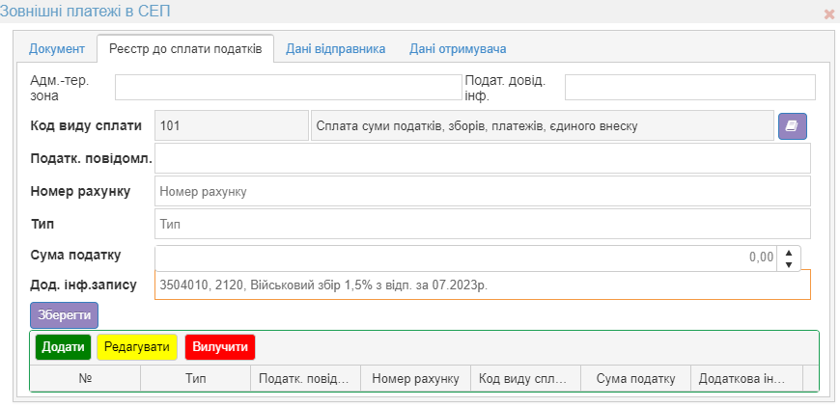

1. Додавання запису

Після заповнення всіх обов’язкових полів на формі «Реєстр до сплати податків» потрібно натиснути кнопку «Зберегти».

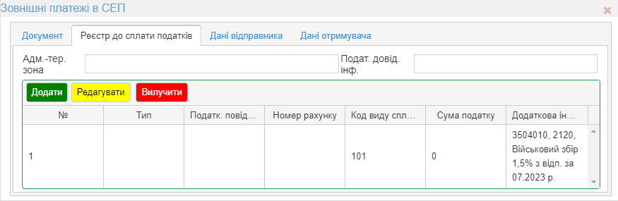

1. Доданий запис

УВАГА!

Сплата податків, зборів, єдиного внеску на Єдиний рахунок 3855

Уразі необхідності визначити напрям/напрями перерахування коштів з єдиного рахунка на бюджетні/небюджетні рахунки структуроване призначення можна додати декілька разів. В такому випадку обов’язковими полями для заповнення є поля:

* Номер рахунку - номер бюджетного/небюджетного рахунку;
* Сума податку - сума, яка має бути зарахована на бюджетний/небюджетний рахунок;
* Податкове повідомлення - номер податкового повідомлення-рішення/ рішення/вимоги та/або рішення щодо єдиного внеску (у разі якщо кошти сплачуються на підставі таких документів);
* Додаткова інформація запису - інформацію щодо переказу коштів у довільній формі.

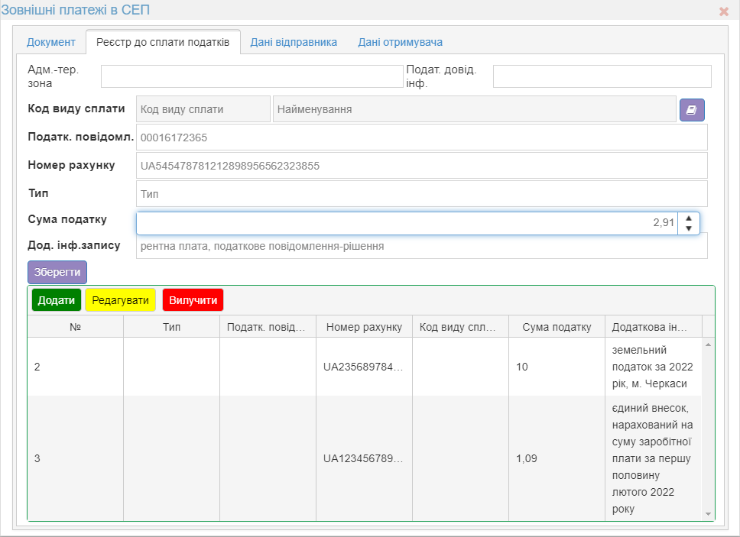

1. Додавання запису

Після заповнення всіх обов’язкових полів на формі «Реєстр до сплати податків» потрібно натиснути кнопку «Зберегти».

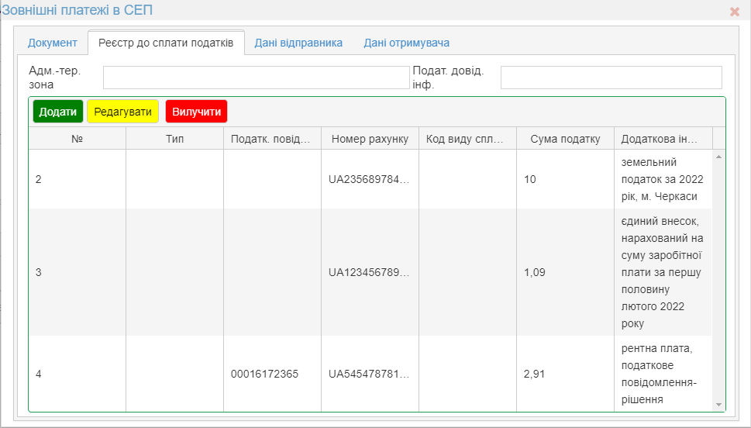

1. Доданий запис

Загальна сума зазначена в полях «Сума податку» структурованого призначення має відповідати сумі документу.

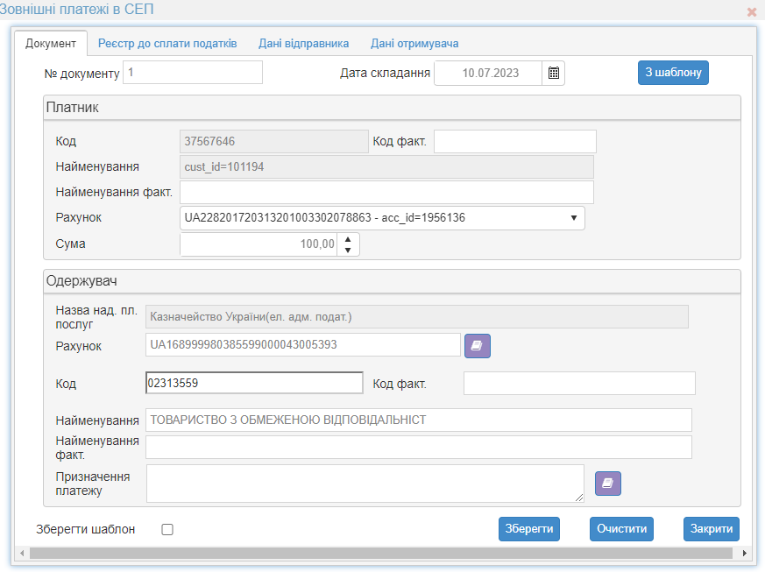

1. Документ

У разі, якщо немає необхідності визначати напрям/напрями перерахування коштів з єдиного рахунка на бюджетні/небюджетні рахунки, заповнюється тільки поле "Додаткова інформація запису" з інформацією щодо переказу коштів у довільній формі.

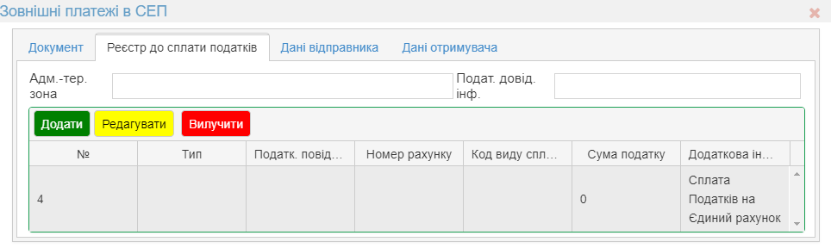

1. Доданий запис